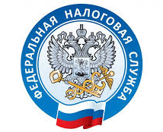

НАЛОГОВАЯ СЛУЖБА
ИНФОРМИРУЕТ

ИП и юридическим лицам ФНС подготовила пакет документов для ЕНП
Напомним, что с 1 июля 2022 года ИП и организации смогут воспользоваться возможностью единого налогового платежа (ЕНП). Ранее этот механизм был доступен только для физлиц. Соответствующие изменения в НК РФ закрепил Федеральный закон от 29.11.2021 № 379-ФЗ. Теперь же ФНС России разработала пакет необходимых форм документов, а именно: форму заявления о возврате денежных средств, перечисленных в бюджет в качестве единого налогового платежа юрлица или ИП; форму решения о возврате денежных средств, перечисленных в бюджет; форму решения об отказе в осуществлении возврата денежных средств, перечисленных в бюджет; форму извещения о принятом решении о возврате денежных средств, перечисленных в бюджет ; форму извещения о принятом решении об отказе в осуществлении возврата денежных средств, перечисленных в бюджет. Помимо этого, разработан формат представления заявления о возврате уплаченных в бюджет средств в электронной форме.
https://www.business.ru/news/29226-enp

